酒店预订系统

RSH(Reservation System of Hotel)

人机交互设计文档

V2.0正式版

南京大学CMBT工作组

2016-10-23

更新历史

|  |  |  |  |
| --- | --- | --- | --- |
| 修改人员 | 日期 | 变更原因 | 版本号 |
| 吕丹  沈丽婷  王馨雨  蔚滢璐 | 2016-10-18 | 最初草稿 | V1.0 草稿 |
| 吕丹  沈丽婷  王馨雨  蔚滢璐 | 2016-10-22 | 部分人员人机交互设计的整合 | V1.1草稿 |
| 吕丹  沈丽婷  王馨雨  蔚滢璐 | 2016-10-23 | 最终的汇总及评审 | V2.0正式版 |

目录

引言 4

1.1 编制目的 4

1.2 参考资料 4

人机交互过程 4

2.1 身份选择界面 4

2.2搜索界面 6

2.3 用户注册界面 7

2.4 用户登录界面 8

2.5 用户主界面 9

2.6 用户信息维护界面 10

2.7 信用记录查看界面 12

2.8 会员注册界面 13

2.9酒店信息浏览界面 16

2.10酒店详情界面 18

2.11 我的订单（针对某个酒店）界面 20

2.12 订单生成界面 21

2.13 订单查看界面 22

2.14 订单详情界面 24

2.15订单评价界面 25

2.16 酒店工作人员登录界面 27

2.17酒店主界面 29

2.18酒店信息维护界面 30

2.19客房信息维护界面 31

2.20可用客房信息维护界面 32

2.21酒店促销策略维护界面 33

2.22酒店促销策略详情界面 34

2.23订单搜索并浏览界面 36

2.24网站营销人员登录界面 37

2.25网站营销人员注册界面 39

2.26网站营销人员主界面 40

2.27网站促销策略维护界面 42

2.28网站促销策略详情界面 43

2.29异常订单浏览界面 44

2.30异常订单详情界面 46

2.31信用维护界面 48

2.32制定会员等级界面 49

2.33网站管理人员主界面 50

2.34用户信息维护界面 51

2.35添加酒店界面 53

2.36酒店信息维护界面 54

2.37网站营销人员信息维护界面 56

2.38添加网站营销人员界面 57

# 引言

## 1.1 编制目的

本文档依据需求开发阶段的关于人机交互的需求，通过此设计为详细人机交互设计以及人机交互代码及实现提供帮助。此文档面向开发人员、测试人员及最终用户而编写，是了解系统人机交互功能的导航。

## 1.2 参考资料

1）酒店预订系统用例文档V1.0

2）酒店预订系统需求规格说明文档V1.0

3）酒店预订系统体系结构设计文档V2.0

# 人机交互过程

## 2.1 身份选择界面

2.1.1 导航设计

针对身份选择界面，可以设计下列独立界面或组件：

• 用户选择身份：进行身份选择的主要界面，接受鼠标点击命令。

• 用户身份标示：身份选择界面中的一个独立组件。

• 酒店工作人员身份标示：身份选择界面中的一个独立组件。

• 网站营销人员身份标示：身份选择界面中的一个独立组件。

• 网站管理人员身份标示：身份选择界面中的一个独立组件。

此部分结构图如下：

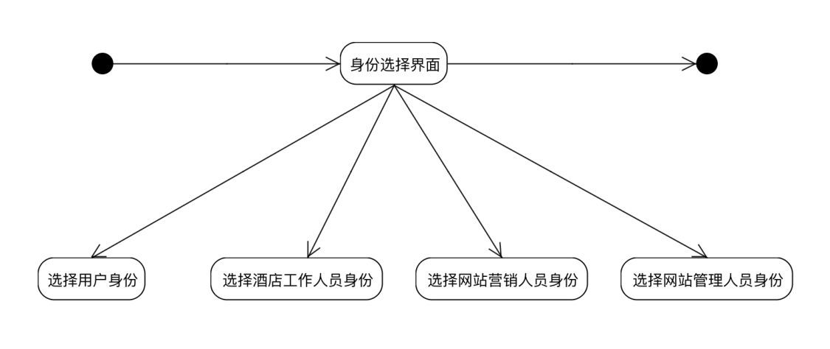

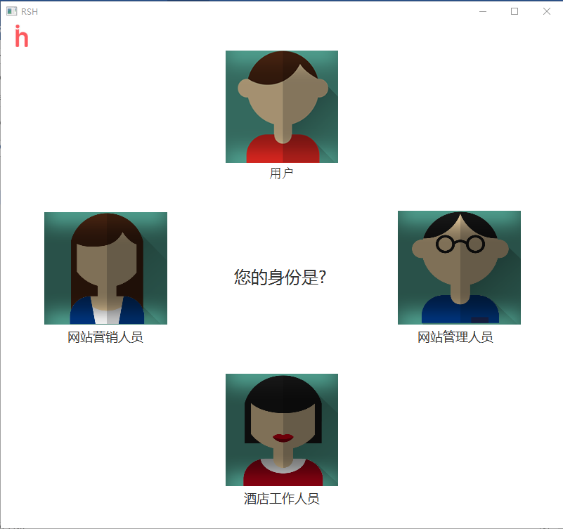2.1.2 界面原型化

## 2.2搜索界面

2.2.1导航设计

针对搜索界面，可以设计下列独立界面或界面组件：

* 搜索任务：搜索酒店的主界面。
* 选择省份：搜索界面的一个独立组件。
* 选择城市：搜索界面的一个独立组件。
* 选择商圈：搜索界面的一个独立组件。
* 登陆：搜索界面的一个独立组件。

此部分结构图如下：

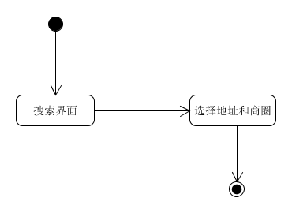

2.2.2界面原型化

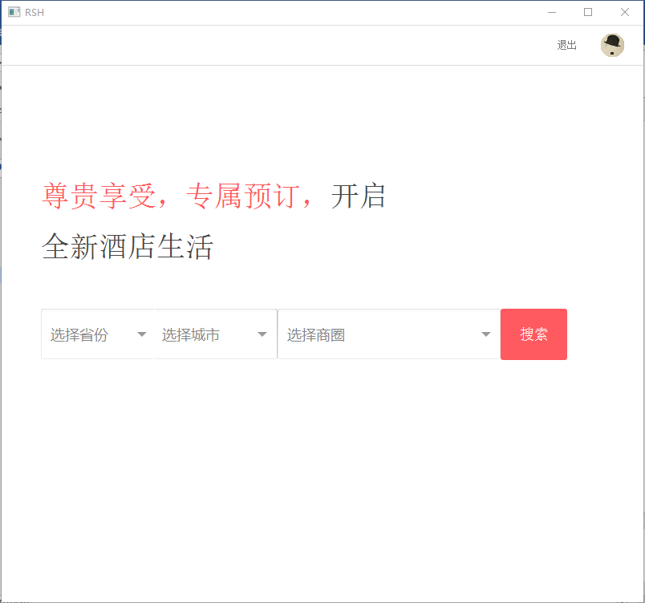

## 2.3 用户注册界面

2.3.1 导航设计

针对用户注册界面，可以设计下列独立界面或组件：

• 默认用户头像：用户注册界面中的一个独立组件。

• 填写真实姓名：用户注册界面中的一个独立组件。

• 选择性别：用户注册界面中的一个独立组件。

• 选择生日：用户注册界面中的一个独立组件。

• 设置昵称：用户注册界面中的一个独立组件。

• 设置登录密码：用户注册界面中的一个独立组件。

• 输入手机号：用户注册界面中的一个独立组件。

• 绑定邮箱：用户注册界面中的一个独立组件。

• 完成注册：用户注册界面中的一个独立组件。

• 空白或错误提示：用户注册界面中的组件，用以提示错误信息

• 返回：用户注册界面中的一个独立组件，可返回登录界面。

此部分结构图如下：

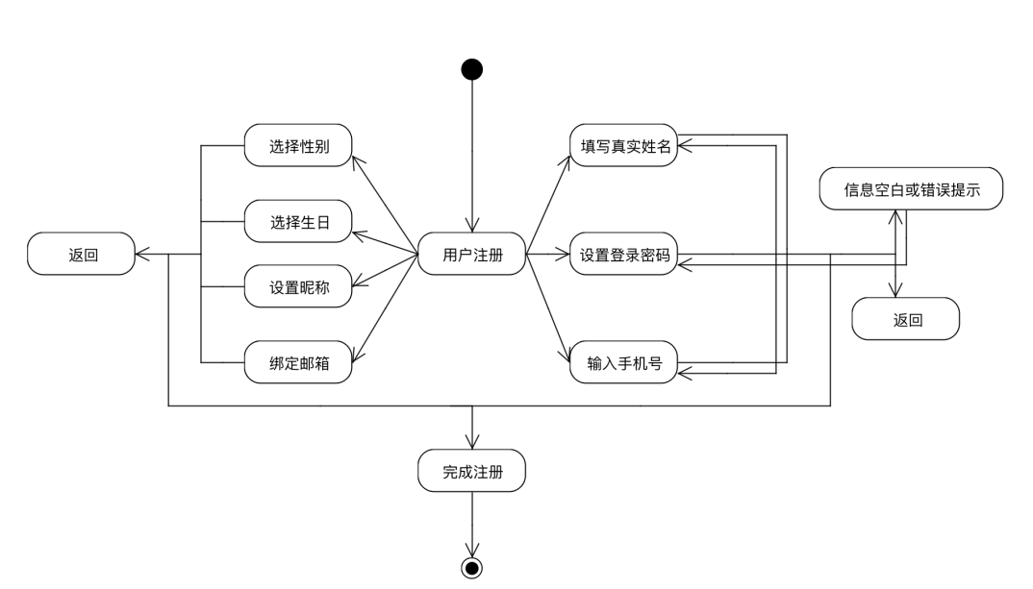

2.3.2 界面原型化

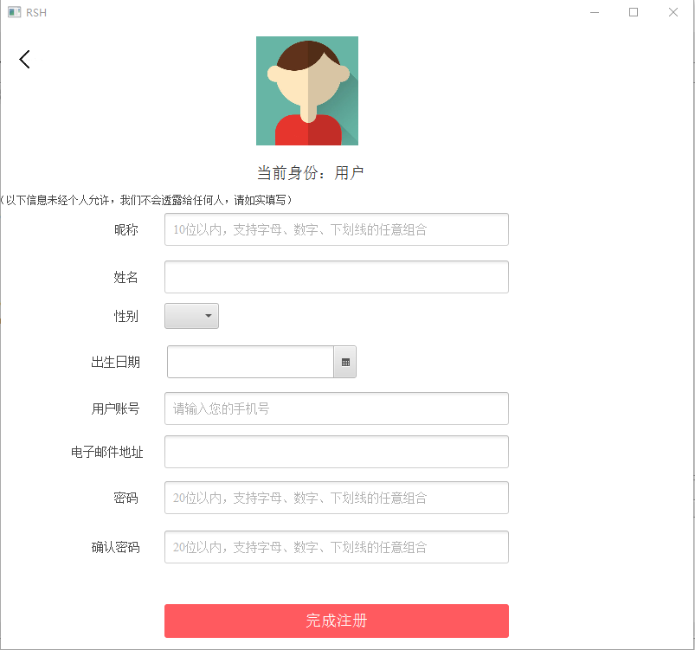

## 2.4 用户登录界面

2.4.1 导航设计

针对用户登录界面，可以设计下列独立界面或组件：

• 输入账号：用户登录界面的一个独立组件。

• 输入密码：用户登录界面中的一个独立组件。

• 错误提示：独立界面，提示错误原因。

此部分结构图如下：

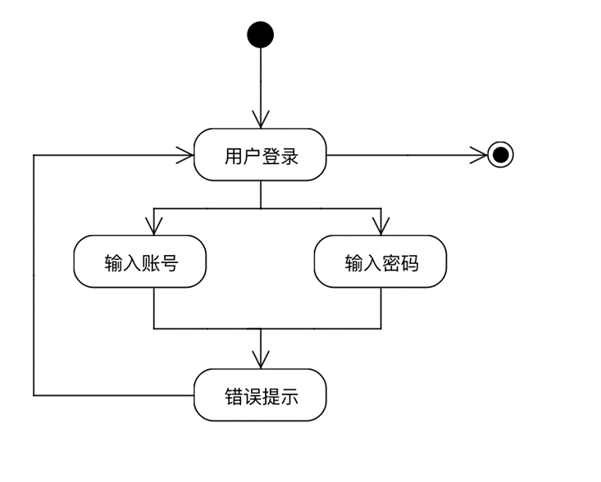

2.4.2 界面原型化

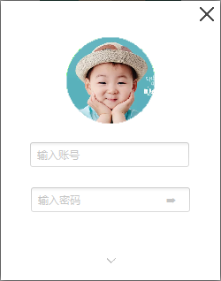

## 2.5 用户主界面

2.5.1 导航设计

针对用户主界面，可以设计下列独立界面或组件：

• 我的订单：用户主界面的一个独立组件。

• 我的信用：用户主界面的一个独立组件。

• 我的日历：用户主界面的一个独立组件。

• 我的会员：用户主界面的一个独立组件。

• 个人资料：用户主界面的一个独立组件。

• 更换头像：用户主界面的一个独立组件。

• 编辑个人资料：用户主界面的一个独立组件。

此部分结构图如下：

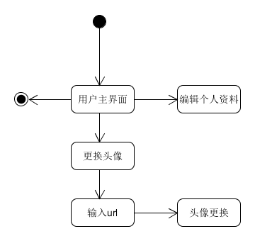

2.5.2 界面原型化

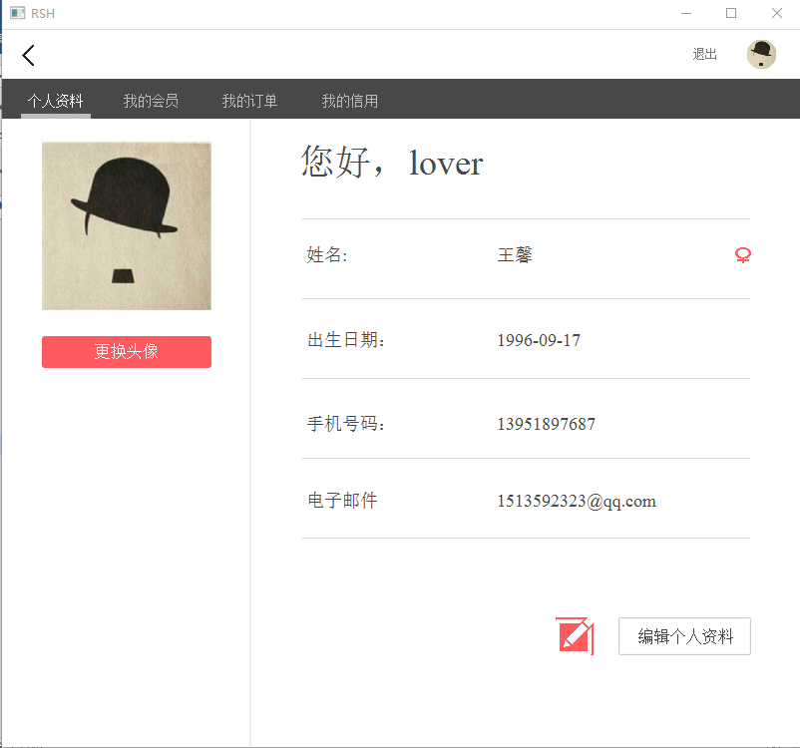

## 2.6 用户信息维护界面

2.6.1 导航设计

针对用户信息维护界面，可以设计下列独立界面或组件：

• 姓名输入框：用户信息维护界面的一个独立组件。

• 昵称输入框：用户信息维护界面的一个独立组件。

• 性别选择框：用户信息维护界面的一个独立组件。

• 生日选择框：用户信息维护界面的一个独立组件。

• 邮件输入框：用户信息维护界面的一个独立组件。

• 修改密码：用户信息维护界面的一个独立组件。

• 确认：用户信息维护界面的一个独立组件。

• 取消：用户信息维护界面的一个独立组件。

• 修改密码界面：用户信息维护界面的一个独立界面。

• 姓名输入框：用户信息维护界面的一个独立组件。

• 原密码输入框：修改密码界面的一个独立组件。

• 新密码输入框：修改密码界面的一个独立组件。

• 确认新密码输入框：修改密码界面的一个独立组件。

• 确认修改：修改密码界面的一个独立组件。

此部分结构图如下：

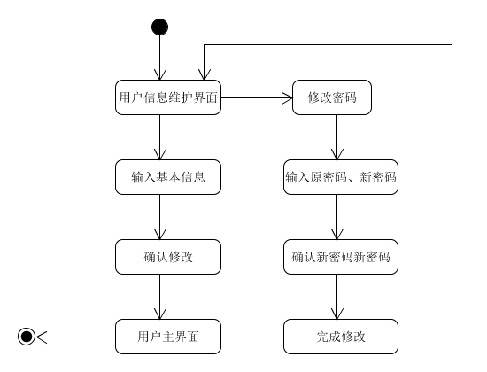

2.6.2 界面原型化

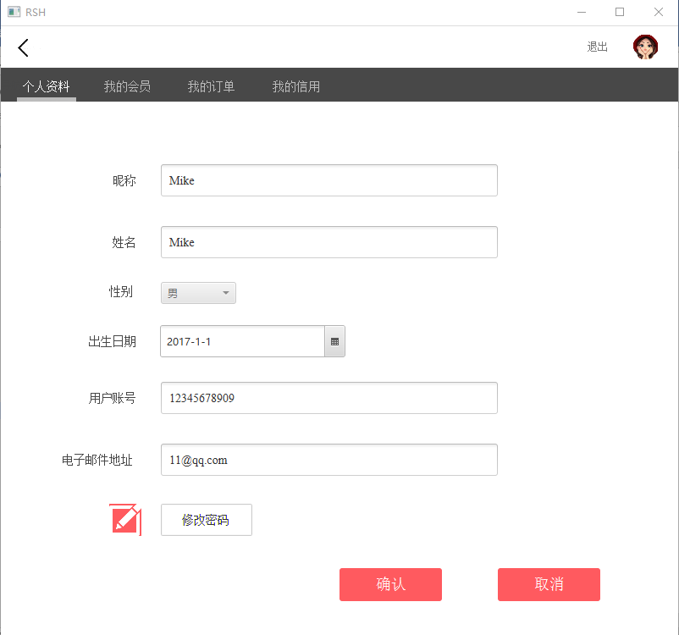

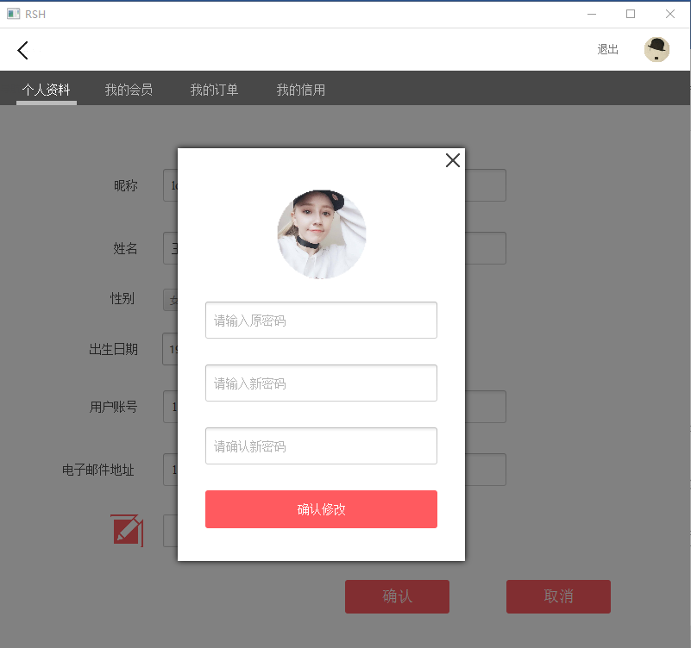

## 2.7 信用记录查看界面

2.7.1 导航设计

针对信用记录查看界面，可以设计下列独立界面或组件：

• 信用记录列表：信用记录查看界面的一个独立组件。

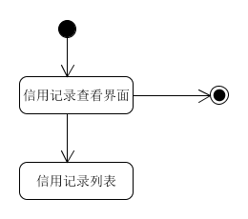此部分结构图如下：

2.7.2 界面原型化

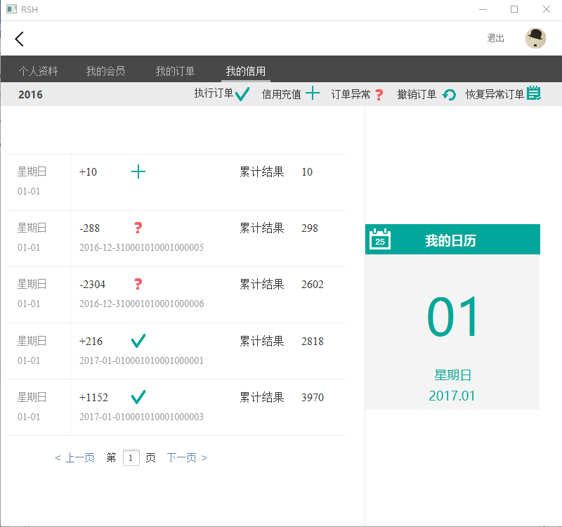

## 2.8 会员注册界面

2.8.1 导航设计

针对会员注册界面，可以设计下列独立界面或组件：

• 注册普通会员按钮：我的会员界面的一个独立组件。

• 注册普通会员按钮：我的会员界面的一个独立组件。

• 注册普通会员：我的会员界面的一个独立界面。

• 注册企业会员：我的会员界面的一个独立界面。

• 选择生日：注册普通会员界面的一个独立组件。

• 完成注册：注册普通会员界面的一个独立界面。

• 企业名称输入：注册普通会员界面的一个独立组件。

• 完成注册：注册普通会员界面的一个独立界面。

• 会员类型：我的会员界面的一个独立组件。

• 会员等级：注册普通会员界面的一个独立界面。

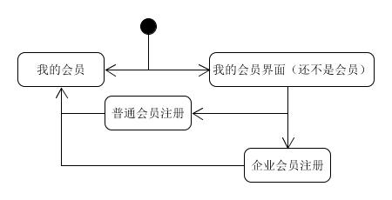此部分结构图如下：

2.8.2 界面原型化

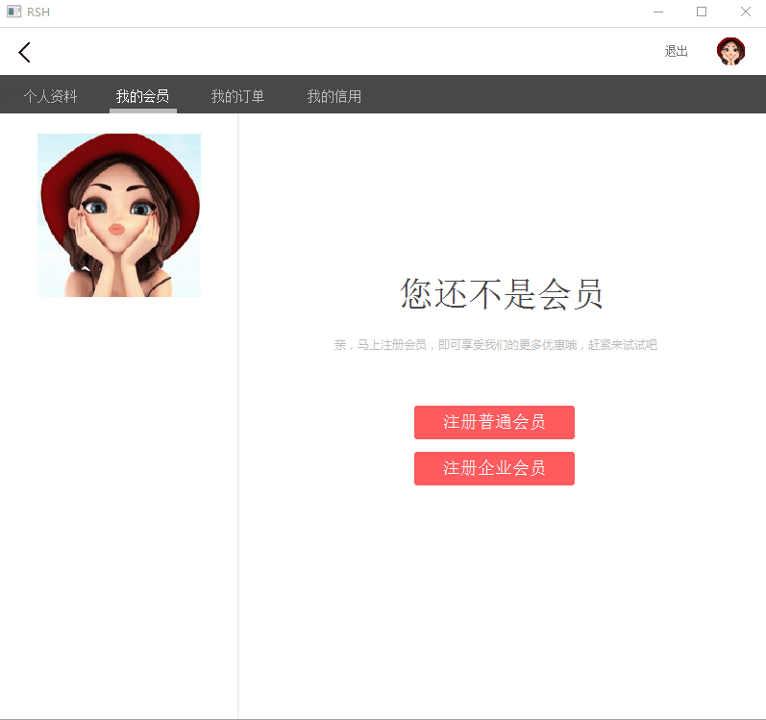

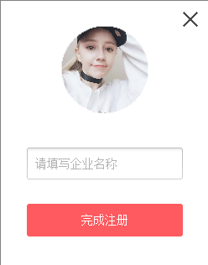

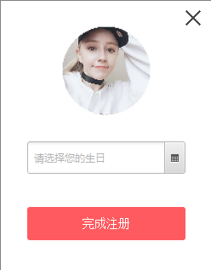

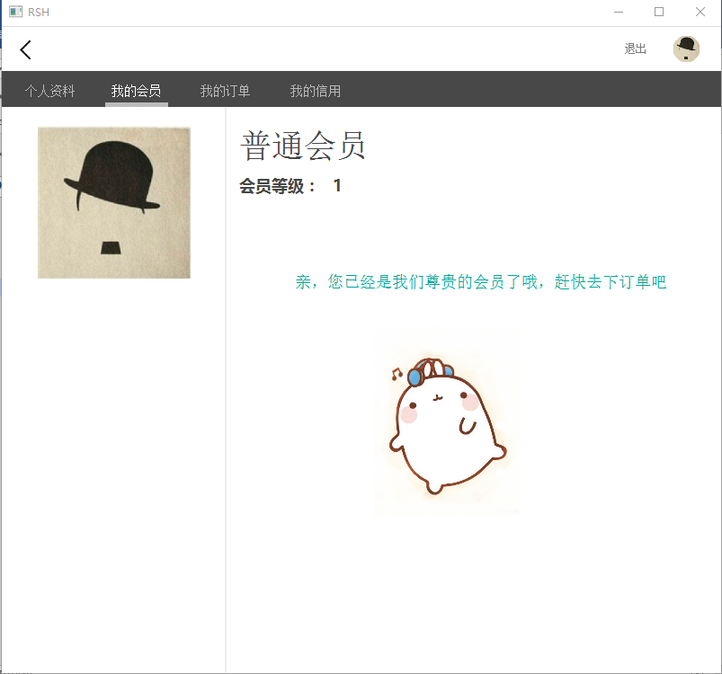

## 2.9酒店信息浏览界面

2.9.1导航设计

针对酒店信息浏览界面，可以设计下列独立界面或界面组件：

* 浏览搜索酒店任务：浏览酒店的主界面。
* 筛选：酒店信息浏览界面中的一个独立组件。
* 筛选条件界面：独立界面。
* 新建订单：酒店信息浏览界面中的一个独立组件。
* 搜索框：酒店信息浏览界面中的一个独立组件。
* 下一张图片箭头：酒店信息浏览界面中的一个独立组件。
* 上一张图片箭头：酒店信息浏览界面中的一个独立组件。
* 促销策略：酒店信息浏览界面中的一个独立组件。
* 订单状态：酒店信息浏览界面中的一个独立组件。

此部分结构图如下：

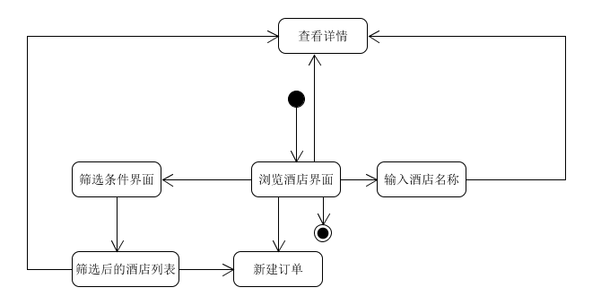

2.9.2界面原型化

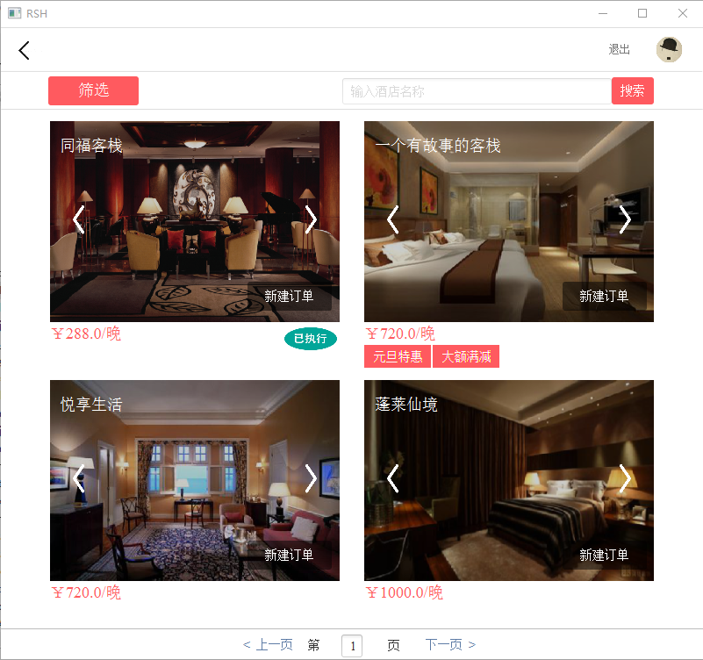

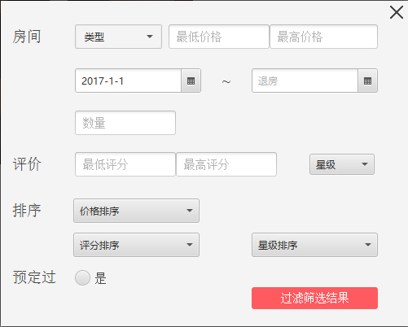

## 2.10酒店详情界面

2.10.1导航设计

针对酒店详情界面，可以设计下列独立界面或界面组件：

* 查看酒店详情：酒店详情主界面。
* 客房信息：酒店详情主界面的一个独立组件。
* 简介：酒店详情主界面的一个独立组件。
* 星级、地址、评分、电话号码：酒店详情主界面的独立组件。
* 查看评价：酒店详情主界面的一个独立组件。
* 设施服务：酒店详情主界面的一个独立组件。
* 客房信息显示：酒店详情主界面的一个独立界面。
* 评价列表显示：酒店详情主界面的一个独立界面。
* 我的订单：酒店详情主界面的一个独立组件。
* 新建订单：酒店详情主界面的一个独立组件。

此部分结构图如下：

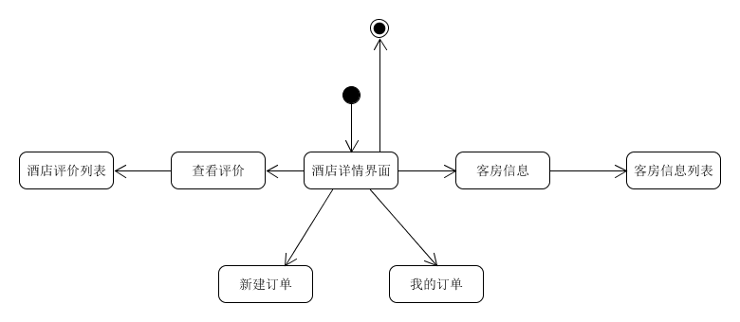

2.10.2界面原型化

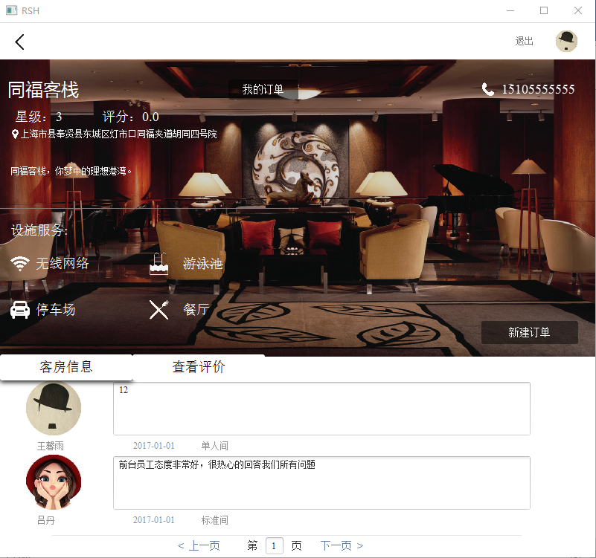

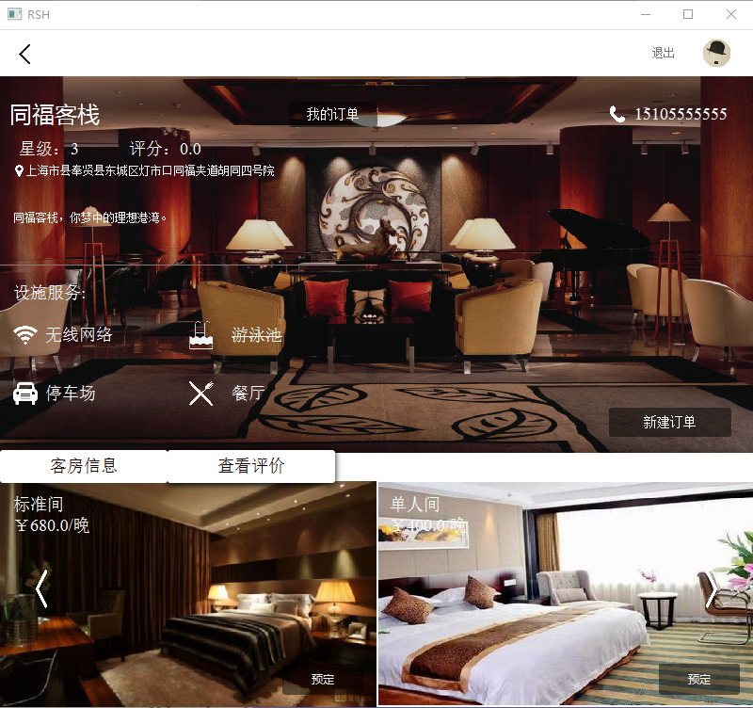

## 2.11 我的订单（针对某个酒店）界面

2.11.1 导航设计

* 我的订单界面：查看我的订单主界面。
* 搜索选项：查看我的订单主界面的一个独立组件。
* 订单列表：查看我的订单主界面的一个独立组件。
* 订单状态：用户浏览订单任务界面中的独立组件，点击可以筛选订单状态，显示该订单状态的订单列表。

此部分结构图如下：

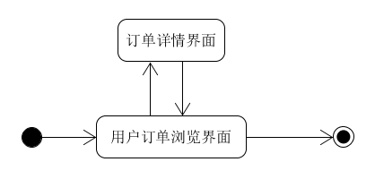

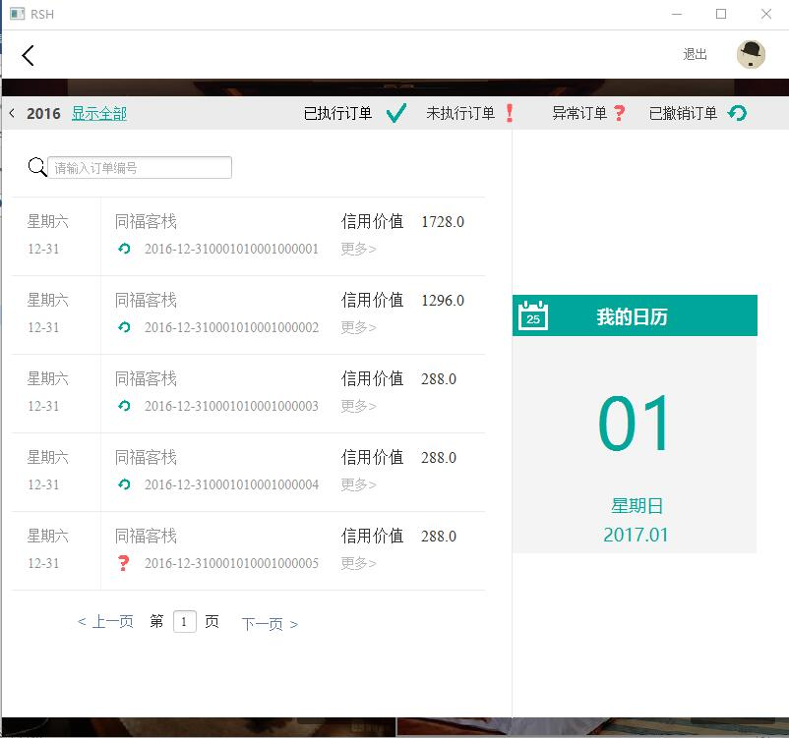 2.11.2 界面原型化

## 2.12 订单生成界面

2.12.1 导航设计

针对订单生成任务依据生成订单场景和规格说明需求，可以设计下列独立界面或页面组件：

* 生成订单任务：进行生成订单任务导航的主要部分，接收热键命令
* 订单基本信息显示：生成订单界面中的一个独立组件。
* 预计入住时间：生成订单界面中的一个独立组件。
* 预计离开时间：生成订单界面中的一个独立组件。
* 房间类型选择框：生成订单界面中的一个独立组件。
* 房间数量选择框：生成订单界面中的一个独立组件。
* 入住人数选择框：生成订单界面中的一个独立组件。
* 有无儿童选择框：生成订单界面中的一个独立组件。
* 单间价格：生成订单界面中的一个独立组件。
* 总计：生成订单界面中的一个独立组件。
* 所用促销策略：生成订单界面中的一个独立组件。
* 取消订单：生成订单界面中的一个独立组件，可以返回至原来界面
* 提交订单：生成订单界面中的一个独立组件，可跳转至生成订单确认界面。

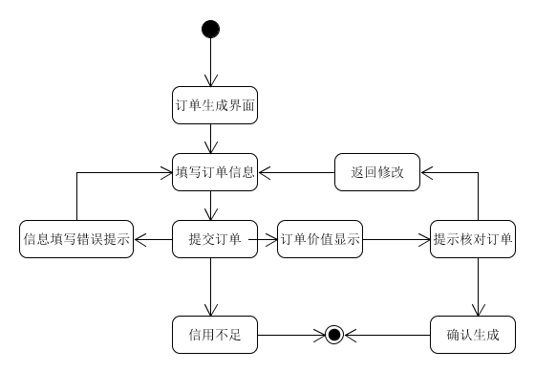此部分结构如图下：

2.12.2 界面原型化

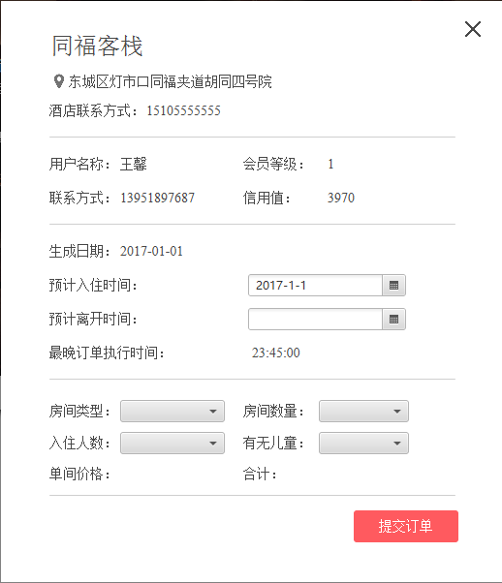

## 2.13 订单查看界面

2.13.1 导航设计

针对用户的浏览订单场景和规格说明需求，可以设计下列独立界面或页面组件：

* 用户浏览订单任务：进行用户浏览订单任务导航的主要部分。
* 用户搜索选项：用户浏览订单任务界面中的一个独立组件，输入订单编号可以跳转至订单详情
* 订单列表：用户浏览订单任务界面中的一个独立组件。用户订单列表中订单默认按照生成时间顺序排序，其中生成时间最晚的订单位于列表最上方。点击用户订单列表中的“更多”可跳转至相应的订单详情界面
* 订单状态：用户浏览订单任务界面中的独立组件，点击可以筛选订单状态，显示该订单状态的订单列表。



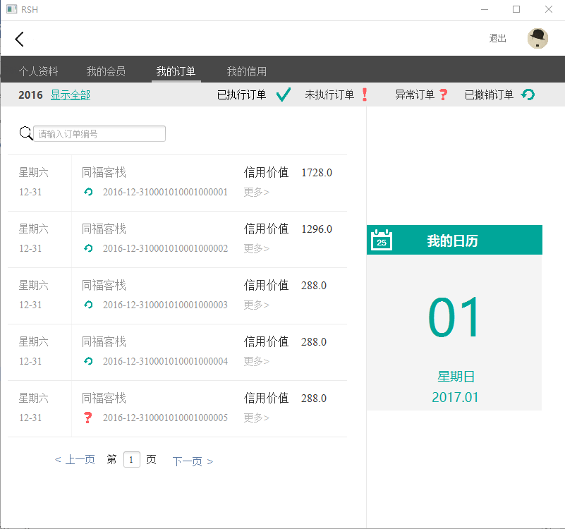 2.13.2 界面原型化

## 2.14 订单详情界面

2.14.1 导航设计

针对查看订单详情针对查看订单详情任务依据查看订单详情场景和规格说明需求，可以设计下列独立界面或页面组件：

* 查看订单详情任务进行查看订单详情任务导航的主要部分，接收热键命令。
* 订单基本信息（包括酒店信息、用户信息、订单信息）：查看订单详情任务界面中的独立组件。
* 查看评价：查看订单详情任务界面中的一个独立组件，点击可跳转到添加（查看）评价界面。
* 撤销订单：查看订单详情任务界面中的一个独立组件。
* 扣除信用值提示：查看订单详情任务界面中的一个独立组件。

此部分结构图如下：

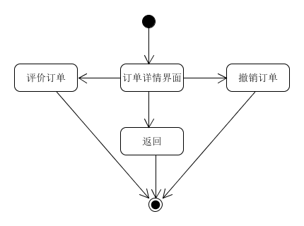

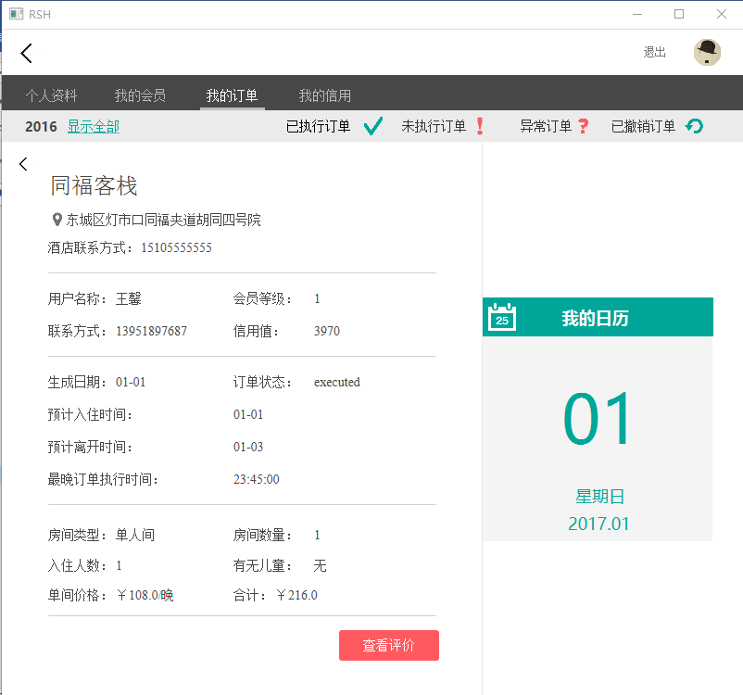 2.14.2 界面原型化

## 2.15订单评价界面

2.15.1 导航设计

针对评价订单任务依据评价订单场景和规格说明需求，可以设计下列独立界面或页面组件：

* 评价订单任务：进行评价订单任务导航的主要部分，接收热键命令。
* 评分输入：评价订单界面中的一个独立组件。
* 评论输入：评价订单任务界面中的一个独立组件。
* 添加评价：评价订单任务界面中的一个独立组件。
* 保存：评价订单任务界面中的一个独立组件。

此部分结构图如下：

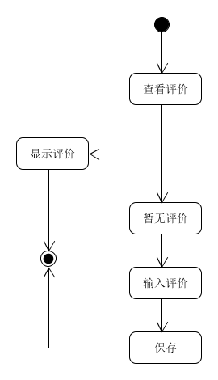

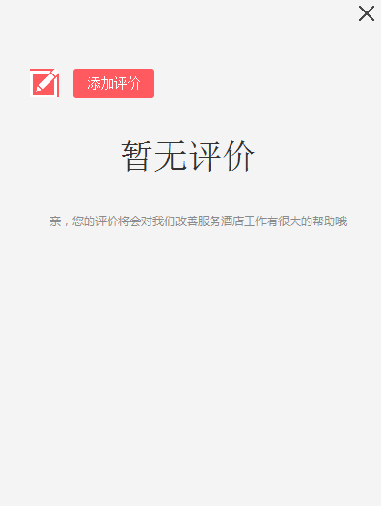 2.15.2 界面原型化

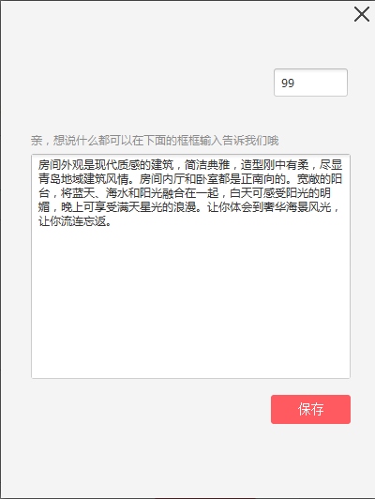

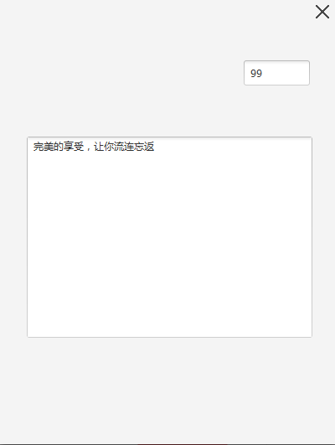

## 2.16 酒店工作人员登录界面

2.16.1 导航设计

针对酒店工作人员登录界面，可以设计下列独立界面或组件：

• 输入账号：酒店工作人员登录界面的一个独立组件。

• 输入密码：酒店工作人员登录界面中的一个独立组件。

• 错误提示：独立界面，提示错误原因。

此部分结构图如下：

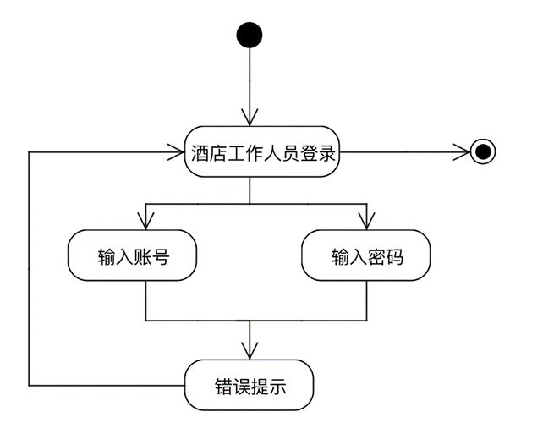

2.16.2 界面原型化

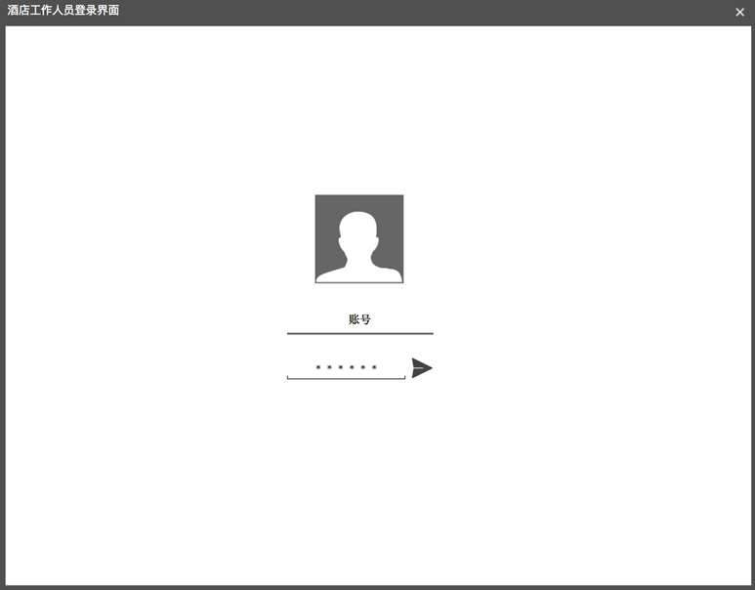

## 2.17酒店主界面

2.17.1导航设计

针对酒店主界面，可以设计下列独立界面或界面组件：

* 酒店主界面：酒店工作人员管理酒店的主界面，接受鼠标点击命令。
* 浏览订单：酒店主界面的一个独立组件。
* 执行订单：酒店主界面的一个独立组件。
* 促销策略：酒店主界面的一个独立组件。
* 可用客房：酒店主界面的一个独立组件。
* 基本信息：酒店主界面的一个独立组件。

此部分结构图如下：

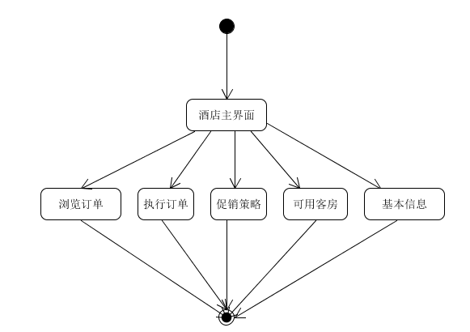

2.17.2界面原型化

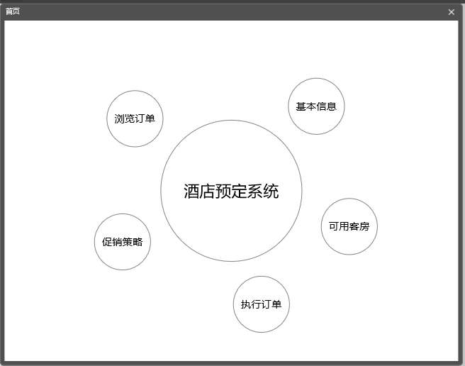

## 2.18酒店信息维护界面

2.18.1导航设计

针对酒店信息维护界面，可以设计下列独立界面或界面组件：

* 维护酒店信息任务：酒店信息维护主界面，接受鼠标点击。
* 更新图库：酒店信息维护主界面的一个独立组件。
* 编辑：酒店信息维护主界面的一个独立组件。
* 录入客房：酒店信息维护主界面的一个独立组件。
* 输入名称：酒店信息维护主界面的一个独立组件。
* 输入星级：酒店信息维护主界面的一个独立组件。
* 输入简介：酒店信息维护主界面的一个独立组件。
* 输入设施服务：酒店信息维护主界面的一个独立组件。
* 输入最晚入住时间：酒店信息维护主界面的一个独立组件。
* 输入地址：酒店信息维护主界面的一个独立组件。
* 输入商圈：酒店信息维护主界面的一个独立组件。

此部分结构图如下：

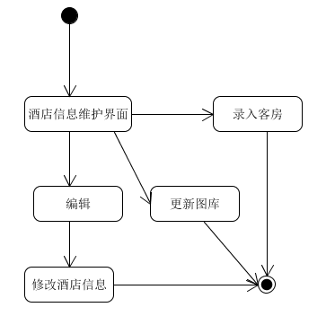

2.18.2界面原型化

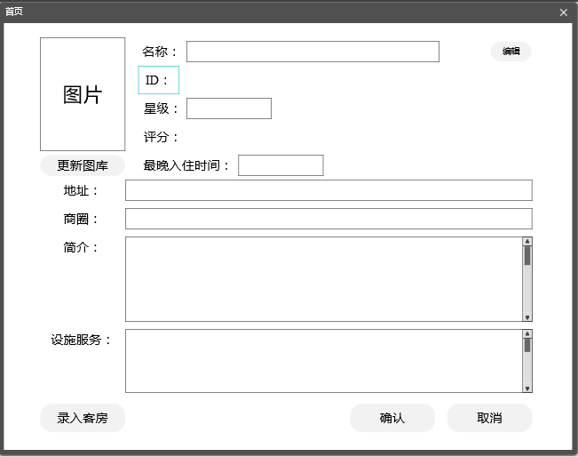

## 2.19客房信息维护界面

2.19.1导航设计

针对客房信息维护界面，可以设计下列独立界面或界面组件：

* 维护客房信息任务：客房信息维护主界面，接收鼠标点击
* 增加客房：客房信息维护主界面的一个独立组件。
* 删除客房：客房信息维护主界面的一个独立组件。
* 编辑客房：客房信息维护主界面的一个独立组件。
* 客房信息列表：客房信息维护主界面的一个独立组件。

此部分结构图如下：

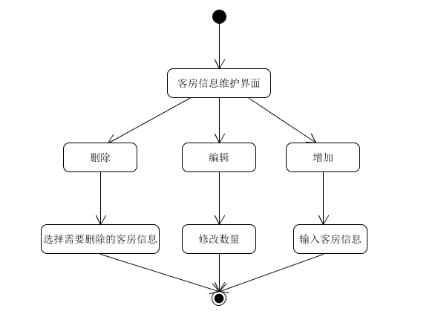

2.19.2界面原型化

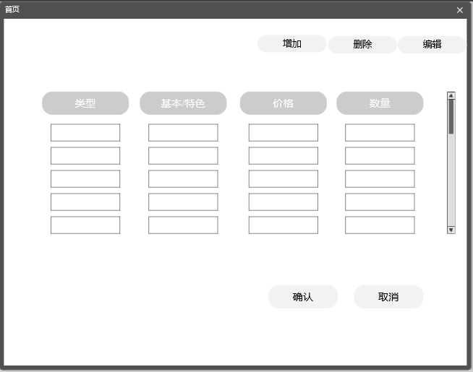

## 2.20可用客房信息维护界面

2.20.1导航设计

针对可用客房信息维护界面，可以设计下列独立界面或界面组件：

* 更新可用客房信息任务：可用客房信息维护主界面，接收鼠标点击
* 编辑客房：客房信息维护主界面的一个独立组件。
* 客房信息列表：客房信息维护主界面的一个独立组件。
* 选择日期：客房信息维护主界面的一个独立组件。

此部分结构图如下：

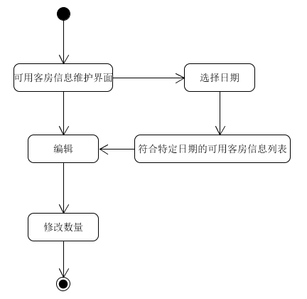

2.20.2界面原型化

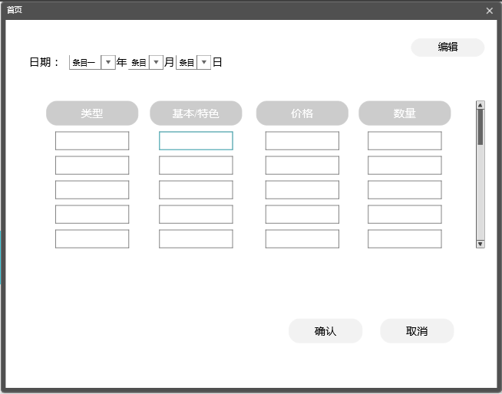

## 2.21酒店促销策略维护界面

2.21.1导航设计

针对酒店促销策略维护界面，可以设计下列独立界面或组件：

* 酒店促销策略列表：独立组件
* 添加酒店促销策略：独立界面
* 删除酒店促销策略：独立组件，复合使用了网站促销策略列表组件
* 修改酒店促销策略：独立界面，复合使用了添加酒店促销策略界面

此部分结构如下：

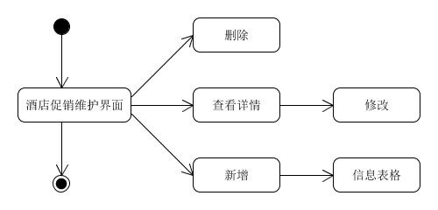

2.21.2界面原型化

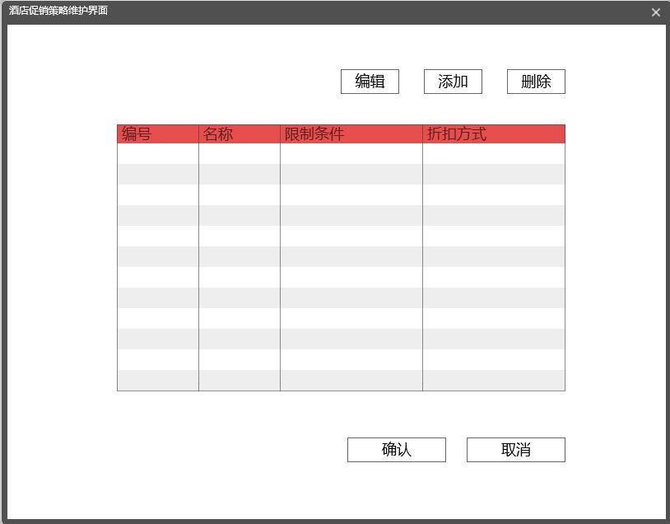

## 2.22酒店促销策略详情界面

2.22.1导航设计

针对酒店促销策略详情界面，可以设计下列独立界面或组件：

* 输入促销策略名称：独立组件
* 输入限制条件：独立组件
* 选择折扣方式：独立组件
* 输入折扣额度：独立组件
* 提交成功提示：独立界面
* 提交失败具体提示：独立界面

此部分结构图如下：

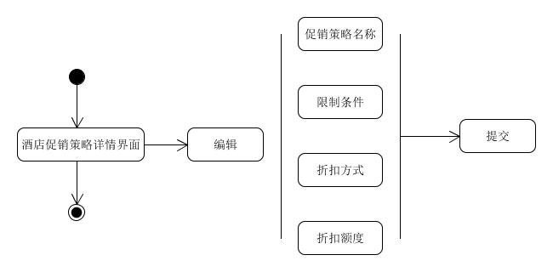

2.22.2界面原型化

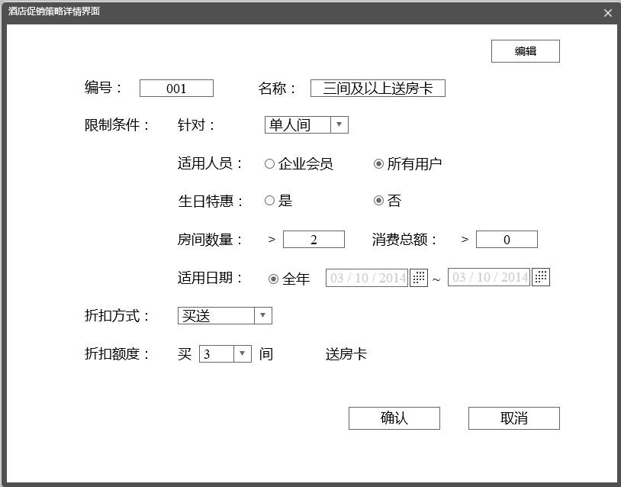

## 2.23订单搜索并浏览界面

2.23.1 导航设计

针对酒店搜索并浏览界面，可以设计下列独立界面或组件

* 酒店浏览订单任务：进行酒店浏览订单任务导航的主要部分。
* 酒店搜索选项：酒店浏览订单任务界面中的一个独立组件。
* 订单列表：酒店浏览订单任务界面中的一个独立组件。酒店浏览订单任务界面中默认显示所有未执行以及未超过执行时间次日中午12时的一场订单。所有订单根据预计入住日期以及订单生成时间排序，其中预计入住日期为主要排序条件。预计入住日期最早与订单生成时间最早的订单位于列表上方。

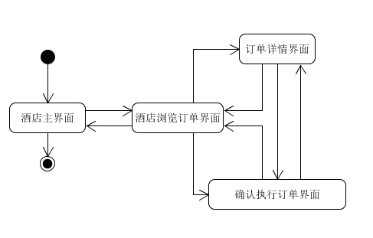

此部分结构图为：

2.23.2 界面原型化

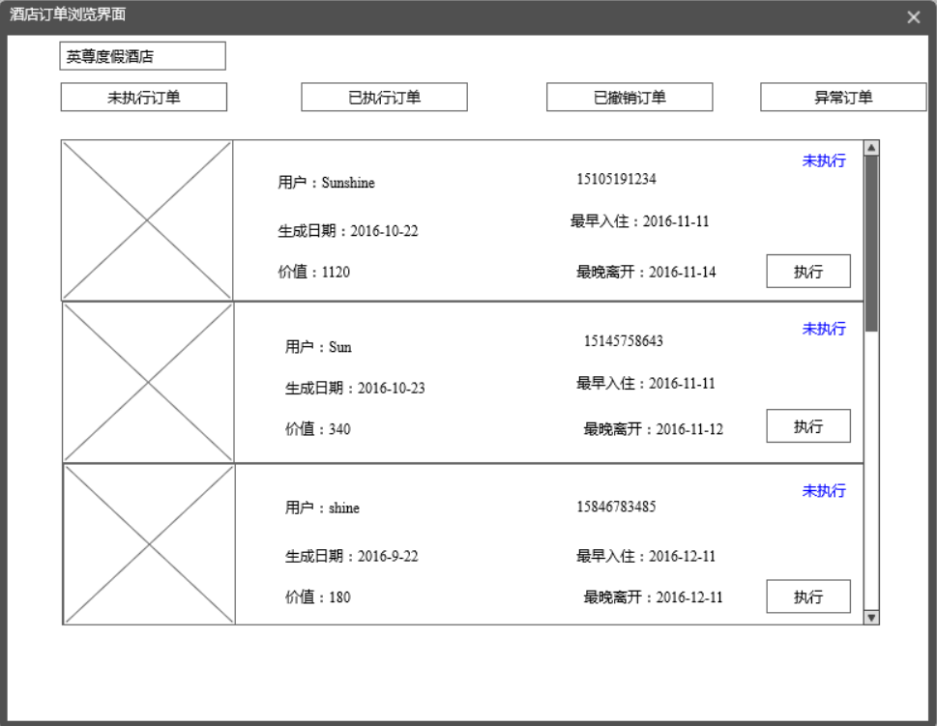

## 2.24网站营销人员登录界面

2.24.1 导航设计

针对网站营销人员登录界面，可以设计下列独立界面或组件：

• 输入账号：网站营销人员登录界面的一个独立组件。

• 输入密码：网站营销人员登录界面中的一个独立组件。

• 错误提示：独立界面，提示错误原因。

此部分结构图如下：

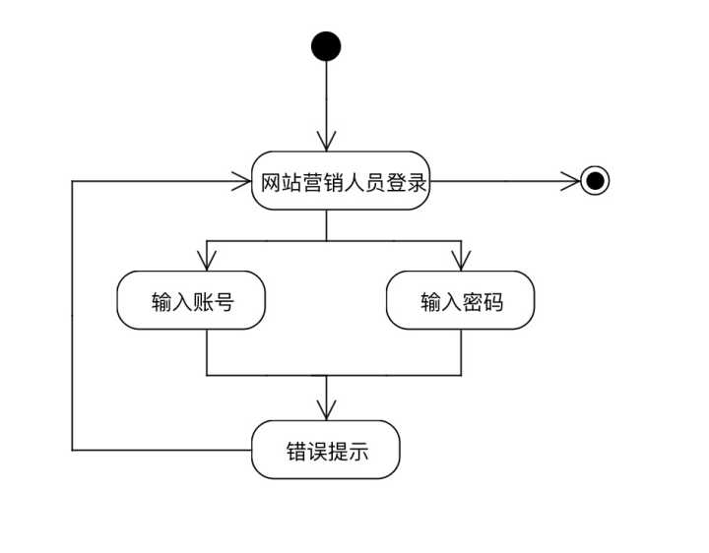

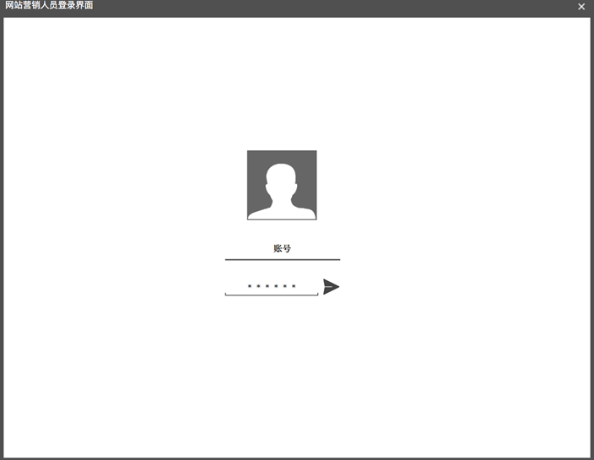2.24.2 界面原型化

## 2.25网站营销人员注册界面

2.25.1 导航设计

针对网站营销人员注册界面，可以设计下列独立界面或组件：

• 默认网站营销人员头像：网站营销人员注册界面中的一个独立组件。

• 填写真实姓名：网站营销人员注册界面中的一个独立组件。

• 设置昵称：网站营销人员注册界面中的一个独立组件。

• 设置登录密码：网站营销人员注册界面中的一个独立组件。

• 输入手机号：网站营销人员注册界面中的一个独立组件。

• 绑定邮箱：网站营销人员注册界面中的一个独立组件。

• 完成注册：网站营销人员注册界面中的一个独立组件。

• 空白或错误提示：独立界面，提示非法输入项。

• 返回：网站营销人员注册界面中的一个独立组件，可返回登录界面。

此部分结构图如下：

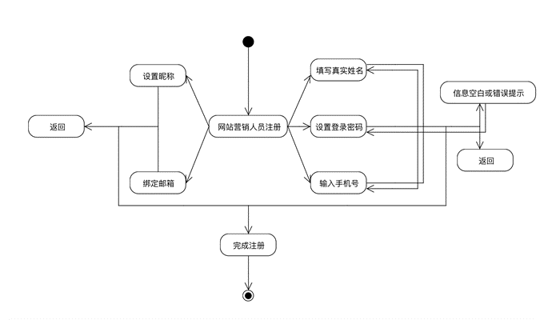

2.25.2 界面原型化

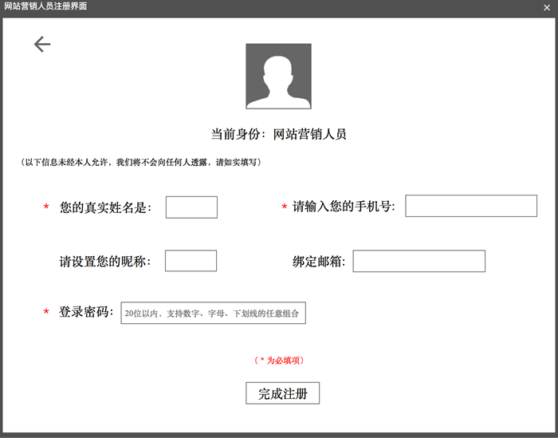

## 2.26网站营销人员主界面

2.26.1导航设计

针对网站营销人员主界面，可以设计下列独立界面或组件：

* 制定网站促销策略：独立组件
* 维护个人信息：独立组件
* 制定会员等级：独立组件
* 查看未执行订单：独立组件
* 撤销异常订单：独立组件
* 恢复信用值：独立界面
* 用户信用充值：独立组件

此部分结构图如下：

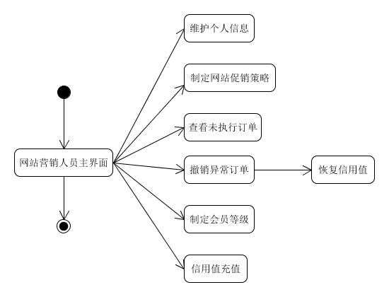

2.26.2界面原型化

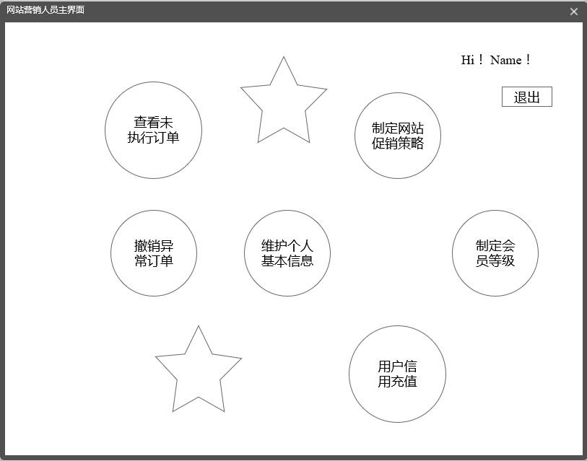

## 2.27网站促销策略维护界面

2.27.1导航设计

针对网站促销策略维护界面，可以设计下列独立界面或组件：

* 网站促销策略列表：独立组件
* 添加网站促销策略：独立界面
* 删除网站促销策略：独立组件，复合使用了网站促销策略列表组件
* 修改网站促销策略：独立界面，复合使用了添加网站促销策略界面

此部分结构图如下：

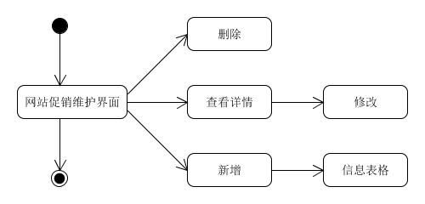

2.27.2界面原型化

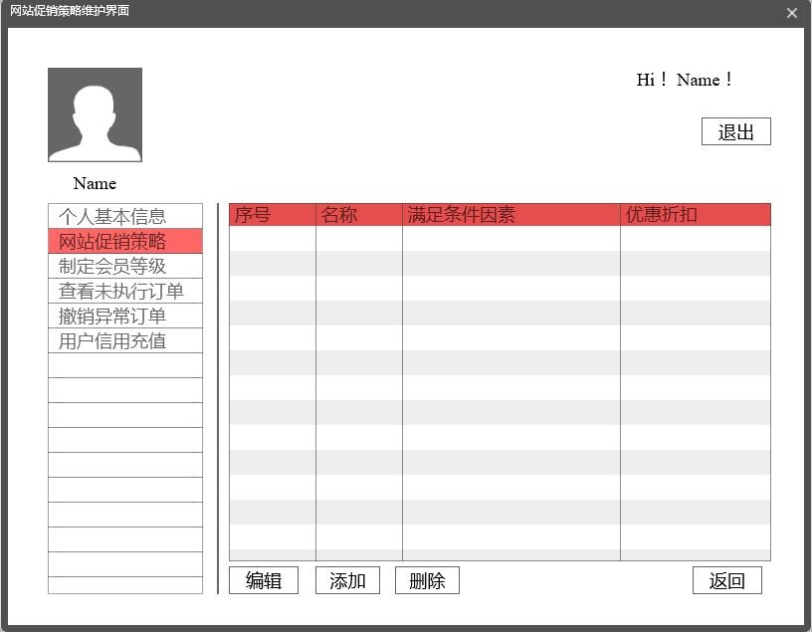

## 2.28网站促销策略详情界面

2.28.1导航设计

针对网站促销策略详情界面，可以设计下列独立界面或组件：

* 输入促销策略名称：独立组件
* 输入限制条件：独立组件
* 选择折扣方式：独立组件
* 输入折扣额度：独立组件
* 提交成功提示：独立界面
* 提交失败具体提示：独立界面

此部分结构图如下：

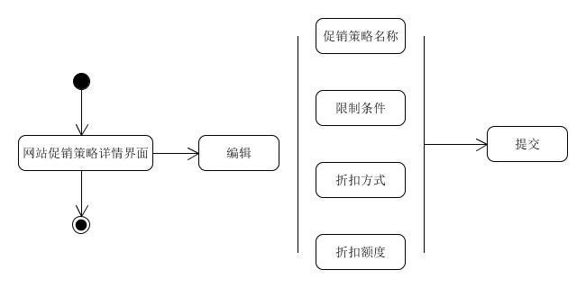

2.28.3界面原型化

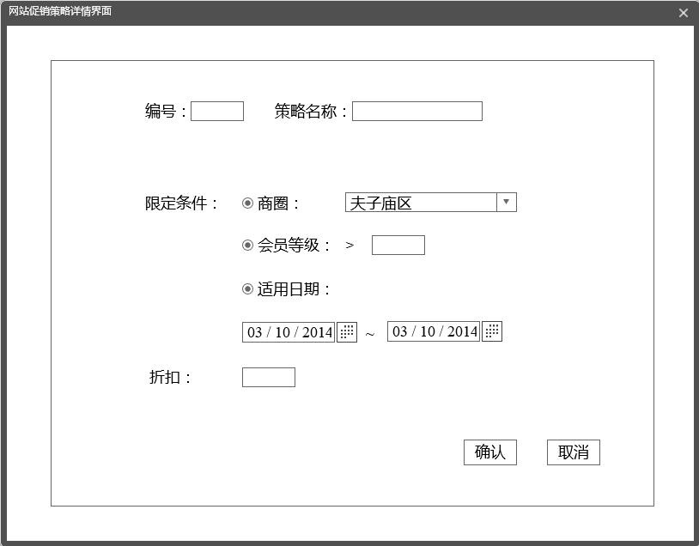

## 2.29异常订单浏览界面

2.29.1 导航设计

针对网站营销人员浏览异常订单界面，可以设计下列界面或组件：

* 网站营销人员浏览订单任务：进行网站营销人员浏览订单任务导航的主要部分。
* 网站营销人员搜索选项：网站营销人员浏览订单任务界面中的一个独立组件。
* 订单列表：网站营销人员浏览订单任务界面中的一个独立组件。网站营销人员订单列表中默认显示指定区域内当前日期内的所有异常订单，订单按照生成日期排序，生成日期最晚的订单位于列表的最上方。

此部分的结构图如下：

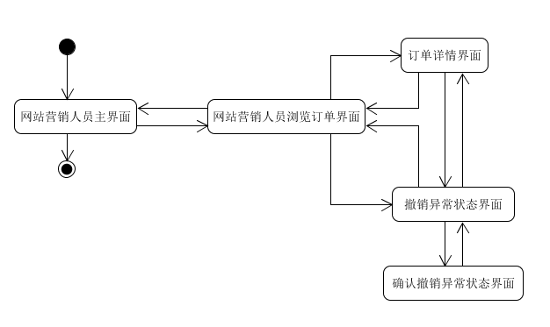

2.29.2 界面原型化

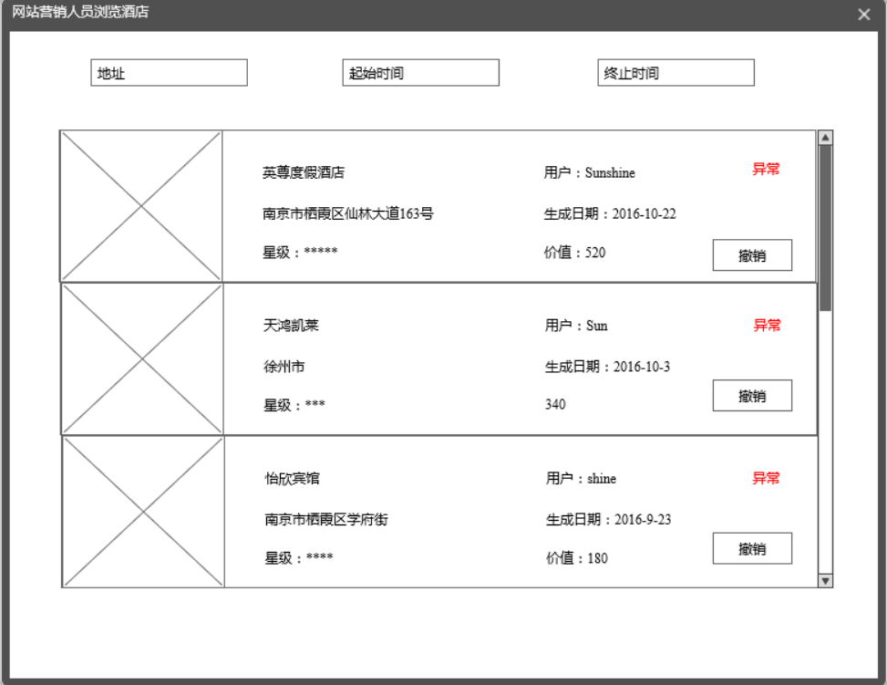

## 2.30异常订单详情界面

2.30.1 导航设计

针对查看异常订单详情任务依据查看异常订单详情场景和规格说明需求，可以设计下列独立界面或页面组件：

* 查看异常订单详情任务进行查看订单详情任务导航的主要部分。
* 订单基本信息：查看异常订单详情任务界面中的一个独立组件。
* 房间信息列表：查看异常订单详情任务界面中的一个独立组件。
* 撤销异常订单：查看异常订单详情任务界面中的一个独立组件，可跳转至确认撤销异常订单界面



2.30.2 界面原型化

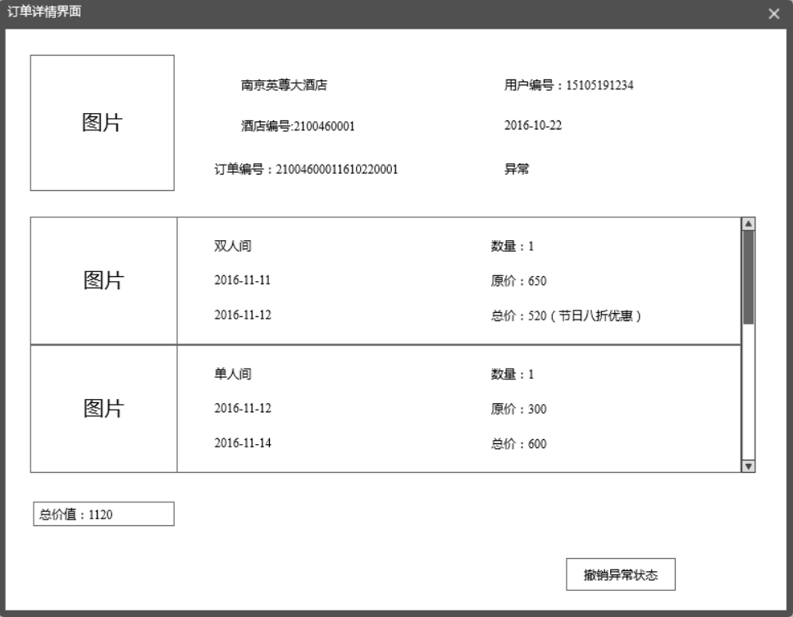

## 2.31信用维护界面

2.31.1导航设计

针对信用维护界面，可以设计下列独立界面或组件：

* 用户账号输入：独立组件
* 用户基本信息显示：独立组件
* 信用值充值输入：独立组件
* 没有符合搜索条件提示：独立界面
* 确认提交提示：独立组件
* 提交成功提示：独立界面

此部分结构图如下：

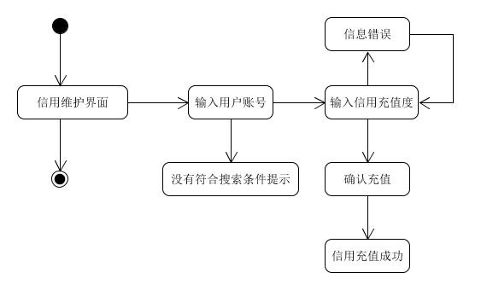

2.31.2界面原型化

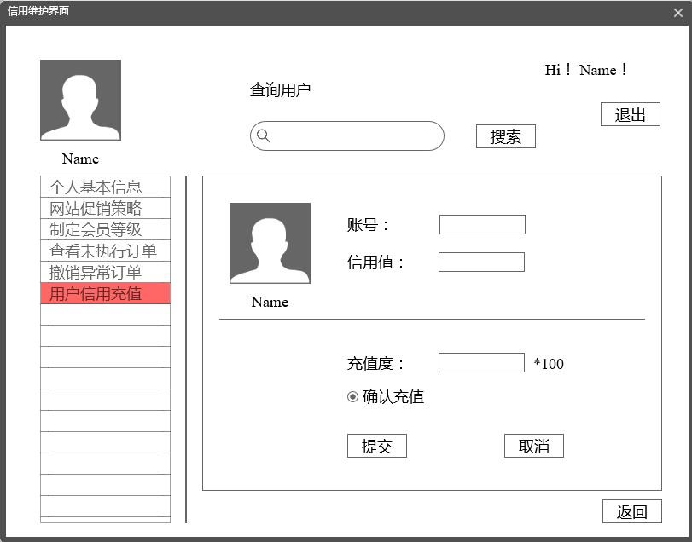

## 2.32制定会员等级界面

2.32.1导航设计

针对制定会员等级界面，可以设计下列独立界面或组件：

* 会员等级及其满足条件分数列表：独立组件
* 增加会员等级机器满足条件分数：独立组件，复用列表组件
* 编辑会员等级机器满足条件分数：独立组件，复用列表组件
* 删除会员等级机器满足条件分数：独立组件，复用列表组件
* 提交成功提示：独立界面
* 提交失败具体提示：独立界面

此部分结构图如下：

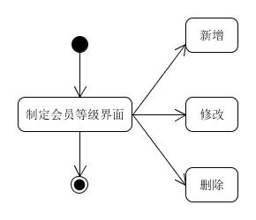

2.32.2界面原型化

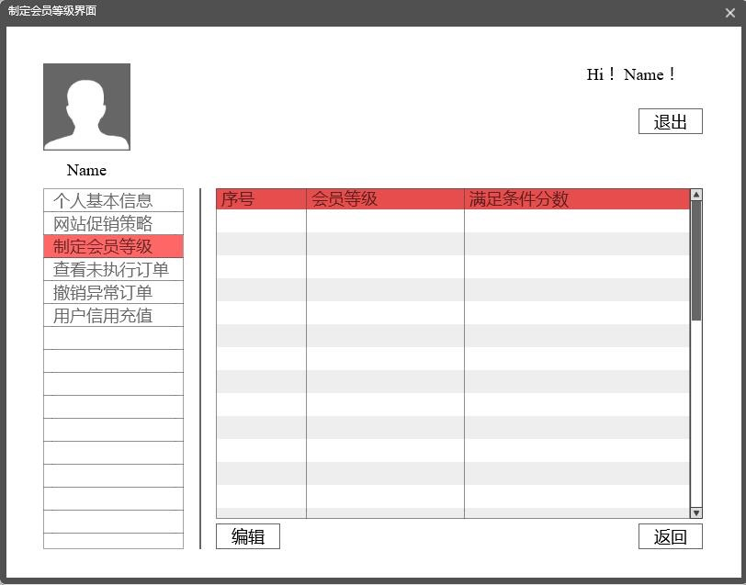

## 2.33网站管理人员主界面

2.33.1导航设计

针对网站管理人员主界面，可以设计下列独立界面或组件：

* 用户管理：独立组件
* 网站营销人员管理：独立组件
* 酒店管理：独立组件
* 修改密码：独立组件
* 退出：独立组件
* 关于我们：独立组件

此部分结构图如下：

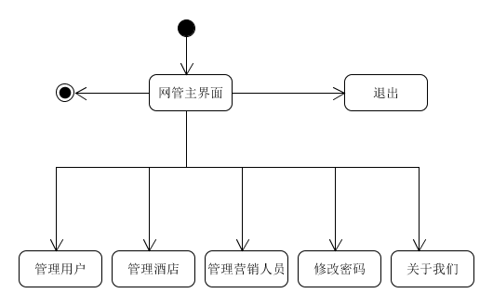

2.33.2界面原型化

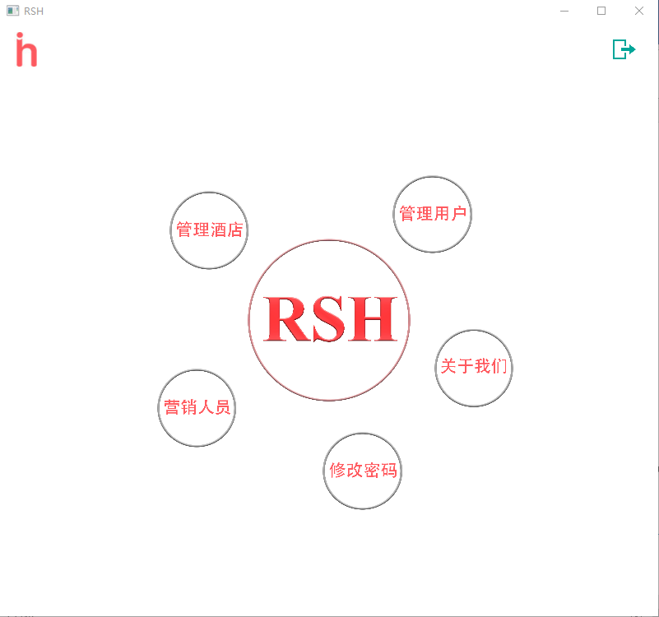

## 2.34用户信息维护界面

2.34.1 导航设计

针对用户信息维护界面，可以设计下列独立界面或组件：

• 用户信息列表：用户信息维护界面的一个独立组件。

• 搜索：用户信息维护界面的一个独立组件，可搜索指定用户。

• 查看用户信息：独立界面。

• 修改用户信息：独立界面。

• 返回：用户信息维护界面的一个独立组件，可返回网站管理人员主界面。

此部分结构图如下：

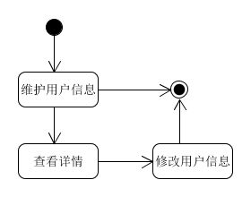

2.34.2 界面原型化

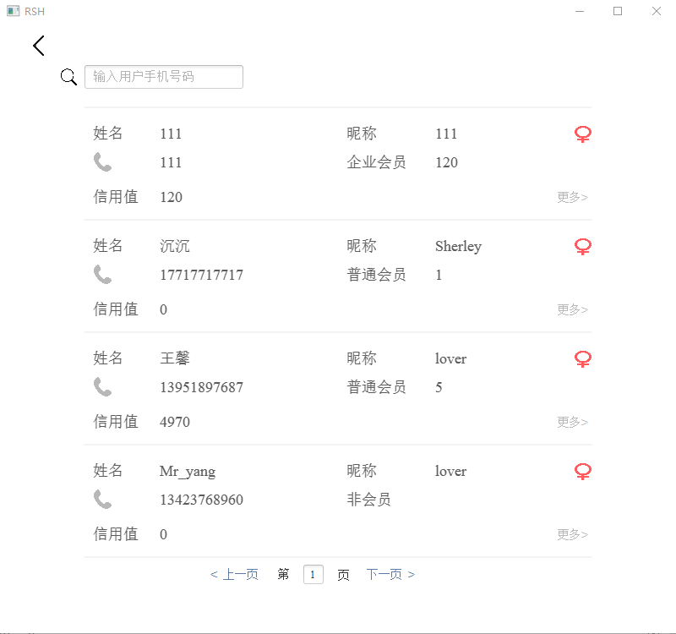

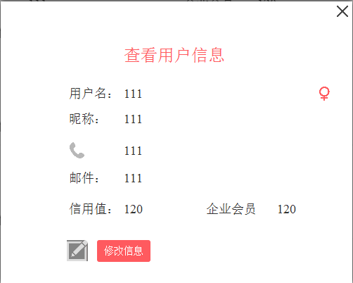

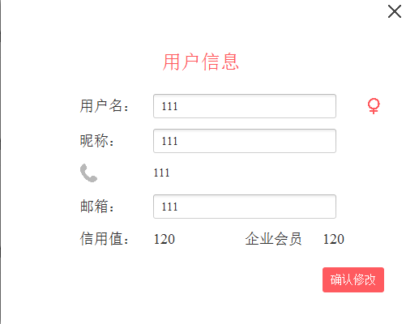

## 2.35添加酒店界面

2.35.1导航设计

针对添加酒店界面，可以设计下列独立界面或界面组件：

* 添加酒店任务：添加酒店主界面，接收鼠标点击。
* 酒店名称输入框：添加酒店界面的一个独立组件。
* 选择酒店地址：添加酒店界面的独立组件。
* 联系方式输入框：添加酒店界面的独立组件。
* 初始密码输入框：添加酒店界面的独立组件。
* 酒店地址输入框：添加酒店界面的独立组件。
* 确认添加：添加酒店界面的独立组件。
* 添加酒店成功：独立界面。

此部分结构图如下：

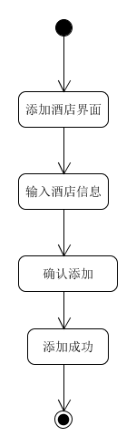

2.35.2界面原型化

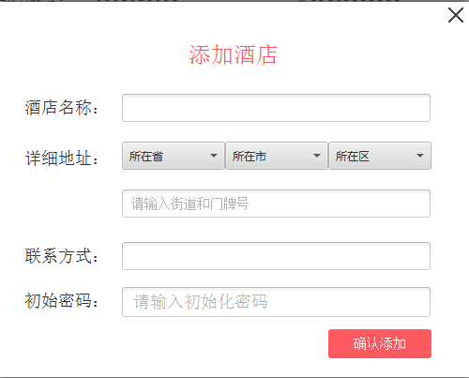

## 2.36酒店信息维护界面

2.36.1导航设计

针对酒店信息列表界面，可以设计下列独立界面或界面组件：

* 维护酒店信息任务：酒店信息列表主界面
* 搜索框：酒店信息列表主界面的一个独立组件。
* 酒店信息列表：酒店信息列表主界面的一个独立组件。
* 修改酒店信息：独立界面。
* 返回：酒店信息列表主界面的一个独立组件。

此部分结构图如下：

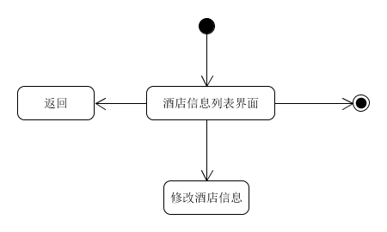

2.36.2界面原型化

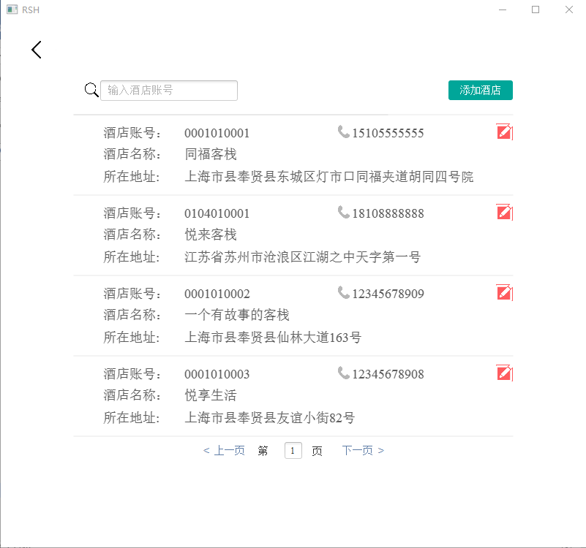

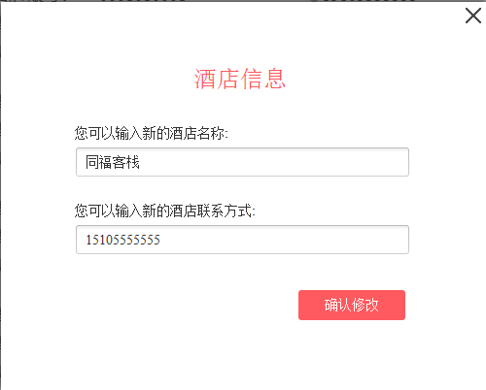

## 2.37网站营销人员信息维护界面

2.37.1导航设计

针对网站营销人员信息维护界面，可以设计下列独立界面或组件：

* 维护网站营销人员信息任务：网站营销人员信息列表主界面
* 搜索框：网站营销人员信息列表主界面的一个独立组件。
* 网站营销人员信息列表：网站营销人员信息列表主界面的一个独立组件。
* 修改网站营销人员信息：独立界面。
* 返回：网站营销人员信息列表主界面的一个独立组件。

此部分结构图如下：

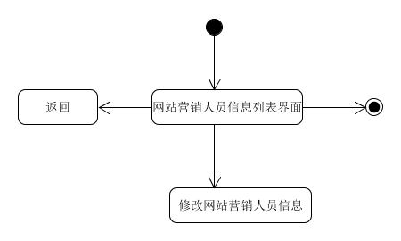

3.37.2界面原型化

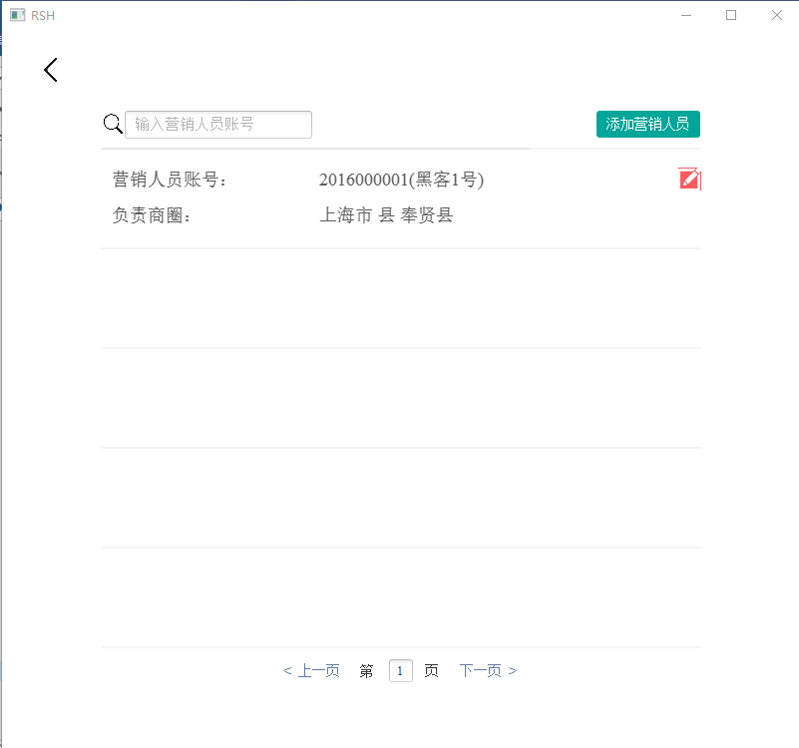

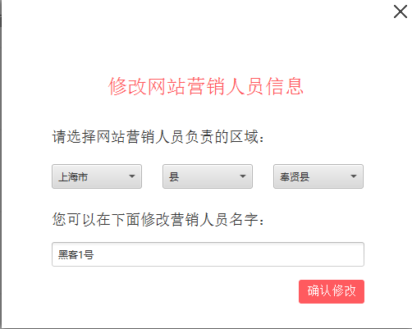

## 2.38添加网站营销人员界面

2.38.1导航设计

针对添加网站营销人员界面，可以设计下列独立界面或组件：

* 添加网站营销人员任务：添加酒店主界面，接收鼠标点击。
* 网站营销人员名称输入框：添加酒店界面的一个独立组件。
* 选择网站营销人员地址：添加酒店界面的独立组件。
* 初始密码输入框：添加酒店界面的独立组件。
* 确认添加：添加酒店界面的独立组件。
* 添加网站营销人员成功：独立界面。

此部分结构图如下：

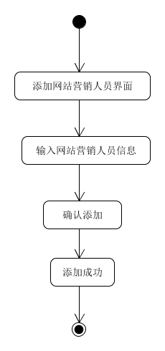

2.38.2界面原型化

